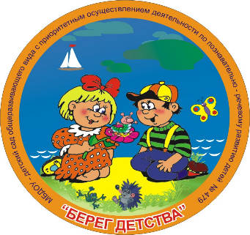 | Муниципальное автономное дошкольное образовательное учреждение – детский сад общеразвивающего вида с приоритетным осуществлением деятельности по познавательно-речевому развитию воспитанников № 479 «Берег Детства»
Сценарий квеста
«Волшебный мир театра»

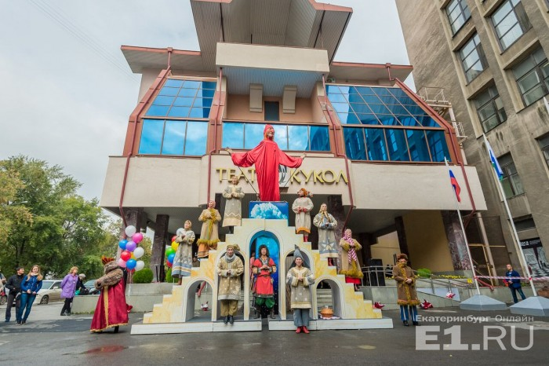

Цель: формировать гармонично-развивающуюся личность ребенка путём вовлечения в активный творческий процесс.

Задачи:
ознакомление детей с разновидностями театров, с профессиями людей, работающих в театре;
развитие познавательного интереса, творческих способностей, умения фантазировать;
расширение диапазона эмоционального восприятия выражения различных эмоций (удивление, радость, боль и др.);
воспитание устойчивого интереса к театрально-игровой деятельности;
формирование умения внимательно слушать педагога и ответы других детей, не перебивать своих друзей.

Ход деятельности
Педагог:
Места заполняются в зрительном зале,
До зрелищ охотник повсюду найдется.
Обычная вешалка в самом начале,
А дальше – то чудо...зовётся?
Ответы детей.

Педагог: Найдите предметы, которые вам помогут рассказать с чего начинается театр?
Дети находят предметы, указывающие на первое помещение, в которое мы попадаем при входе в театр. Аргументируют свой ответ.

Педагог:
Чтоб смотрелось представление интереснее,
В благодарность слышались овации,
Надобно на сцене оформление:
Дом, деревья и другие…
Ответы детей. Необходимо оформить сцену декорациями.

Педагог:
Артисты там работают
А зрители им хлопают
Спектакль в цирке - на арене,
В театре кукол где? - На...
Ответы детей. Найдите предметы, которые нужны для сцены.

Педагог:
Он по сцене ходит, скачет,
То смеется он, то плачет!
Хоть кого изобразит, —
Мастерством всех поразит!
И сложился с давних пор
Вид профессии — ...
Ответы детей. Нарисуйте портрет актера, какой вам понравился на последнем спектакле.

Педагог:
Всеми он руководит,
Мыслит, бегает, кричит!
Он актеров вдохновляет,
Всем спектаклем управляет,
Как оркестром дирижер,
Но зовется — ...
Ответы детей. Что понадобится для работы режиссёру? Найдите на картине эти предметы.

Педагог:
В оформлении лица –
Парики, раскраска,
И шиньоны, и накладки,
И наклейки, маски –
Это все для грима нужно,
Нужно все, без спору.
Нужно мастеру по гриму –
Художнику-…
Ответы детей. Конкурс «Лучший гримёр»

Педагог:
Порой в театре так нужны,
А для спектакля так важны
Такие вещи, что купить,
Доставить выстроить, сложить
На сцене просто невозможно.
Но сделать их подобье можно.
Есть в театре территория,
Где готовят …
Ответы детей. Мастерская «Бутафория». Изготовление бутафорских предметов по выбору детей.

Педагог:
Если кто-то дал вам в дар
Чудо-контрамарку,
Это значит – одарил
Вас таким подарком.
С ней бесплатным предстоит
Вход и посещение
Иль театра, иль кино -
Ждите представления!
Тут подвоха вовсе нет -
Дан вам в дар входной...
Ответы детей. Посещение типографии - изготовление билетов в театр.

Педагог:
Вы приходите без опаски -
В театре кукол чудо-сказки
И праздничная атмосфера,
Когда? - Когда идет...
Ответы детей.
Конкурс «Лучшая актерская игра». Дети выбирают из кукольного театра героя, представляют его.

Педагог:
В завершении мы увидим маленький фильм о театре.

